

Commune recherchée :
56840 Île-d'Arz

Ce rapport de risques est délivré à titre informatif.
Il a pour but de vous montrer une vision simplifiée des risques naturels et technologiques situés près de chez vous.
Vous pouvez consulter nos conditions d'utilisation sur :
georisques.gouv.fr/cgu

Géorisques est réalisé en partenariat entre le Ministère de la Transition écologique et de la Cohésion des territoires et le BRGM.
56840 Île-d'Arz

6 Risques naturels identifiés :

 | 
 |  |  |  |  |  |  |  | sur ma commune :
 |  |  | INONDATION |  |  |  |  | sur ma commune :

 | 
 |  |  |  |  |  |  |  | sur ma commune :
 |  |  | RISQUES CÔTIERS (SUBMERSION MARINE, TSUNAMI) |  |  |  |  | sur ma commune :

 | 
 |  |  |  |  |  |  |  | sur ma commune :
 |  |  | SÉISME |  |  |  |  | sur ma commune :

 | 
 |  |  |  |  |  |  |  | sur ma commune :
 |  |  | MOUVEMENTS DE TERRAIN |  |  |  |  | sur ma commune :

 | 
 |  |  |  |  |  |  |  | sur ma commune :
 |  |  | RETRAIT GONFLEMENT DES ARGILES |  |  |  |  | sur ma commune :

 | 
 |  |  |  |  |  |  |  | sur ma commune :
 |  |  | RADON |  |  |  |  | sur ma commune :

 | 
 |  |  |  |  |  |  |  | sur ma commune :
 |  |  | RECUL DU TRAIT DE COTE |  |  |  |  | sur ma commune :

1 Risque technologique identifié :

 | 
 |  |  |  |  |  |  |  | sur ma commune :
 |  |  | POLLUTION DES SOLS |  |  |  |  | sur ma commune :
 |  |  | POLLUTION DES SOLS |  |  |  | 

 |  |  |  |  |  |  |  |  |  |  |  |  |  |  |  |  |  | 56840 Île-d'Arz
 |  | Risque d'inondation sur Ile-d'arz
 |  |  |  | Risque sur la commune |  |  |  |  |  |  |  |  | 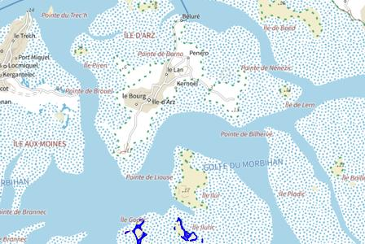
 | L'inondation est une submersion, rapide ou lente, d'une zone habituellement hors de l'eau.
 |  |  |  |  |  |  |  |  |  |  |  |  | 
 | Informations détaillées :
PAPI : PAPI intention - GMVA 2019-2026

Votre commune bénéficie d'un programme d'actions de prévention des inondations (PAPI) dont l'identifiant est PAPI_2025_0011.
Il couvre les aléas et sous aléas :
Inondation
Par une crue à débordement lent de cours d'eau
Ce programme vise à réduire les conséquences des inondations sur les personnes et les biens. Un PAPI peut ouvrir droit à des subventions au profit des habitants et les petites entreprises, pour les aides à réaliser des travaux de réduction de la vulnérabilité de leur habitation ou de leur bâtiment.

DDRM : DDRM56
Dans son Dossier Départemental des Risques Majeurs (DDRM), la préfecture a classé votre commune à risque pour les aléas et sous aléas :
Inondation

 |  |  |  |  |  |  |  |  |  |  |  |  |  | 56840 Île-d'Arz
 |  | Risque d'inondation sur Ile-d'arz
 |  |  |  | 1 inondations classées en catastrophe naturelle dans ma commune :
 |  |  |  | Une CATNAT est une Catastrophe Naturelle, liée à un phénomène ou conjonction de phénomènes dont les effets sont particulièrement dommageables. Lorsqu'une catastrophe naturelle frappe un territoire, on dit que "le territoire est en état de catastrophe naturelle".
 |  |  |  | Code NOR |  | Libellé |  | Début le |  |  | Sur le journal officiel du
 |  |  |  | INTE9900627A |  | Inondations et/ou Coulées de Boue |  | 25/12/1999 |  |  | 30/12/1999
56840 Île-d'Arz
Risques côtiers sur Ile-d'arz
Risque sur la commune
Les risques littoraux sont causés par plusieurs types de phénomènes.
• La submersion marine : c'est une inondation temporaire des zones côtières par la mer dans des conditions météorologiques et de marée défavorables (augmentation du niveau moyen de la mer pendant une dépression,déferlement de fortes vagues).
• Les tsunamis : ce sont des vagues de grande hauteur, provoquées par des séismes ou des séismes sous-marins. Les vagues peuvent atteindre plusieurs mètres de hauteur sur certains territoires d'outre-mer.
• Le changement climatique a pour conséquence une augmentation du niveau moyen de la mer, ce qui aggrave aussi les risques littoraux.
Informations détaillées :
PAPI : PAPI intention - GMVA 2019-2026
Votre commune bénéficie d'un programme d'actions de prévention des inondations (PAPI) dont l'identifiant est PAPI_2025_0011.
Il couvre les aléas et sous aléas :
Inondation
Par une crue à débordement lent de cours d'eau
Ce programme vise à réduire les conséquences des inondations sur les personnes et les biens. Un PAPI peut ouvrir droit à des subventions au profit des habitants et les petites entreprises, pour les aides à réaliser des travaux de réduction de la vulnérabilité de leur habitation ou de leur bâtiment.

DDRM : DDRM56
Dans son Dossier Départemental des Risques Majeurs (DDRM), la préfecture a classé votre commune à risque pour les aléas et sous aléas :
Inondation
Par submersion marine

 |  |  |  |  |  |  |  |  |  |  |  |  |  | 56840 Île-d'Arz
 |  | Risques côtiers sur Ile-d'arz
 |  |  |  | 3 évènements liés aux risques côtiers classés en catastrophe naturelle dans ma commune :
 |  |  |  | Une CATNAT est une Catastrophe Naturelle, liée à un phénomène ou conjonction de phénomènes dont les effets sont particulièrement dommageables. Lorsqu'une catastrophe naturelle frappe un territoire, on dit que "le territoire est en état de catastrophe naturelle".
 |  |  |  | Code NOR |  | Libellé |  | Début le |  |  | Sur le journal officiel du
 |  |  |  | IOME2410378A |  | Chocs Mécaniques liés à l'action des |  | 28/10/2023 |  |  | 27/04/2024
 |  |  |  | IOCE1008437A |  | Chocs Mécaniques liés à l'action des |  | 28/02/2010 |  |  | 02/04/2010
 |  |  |  | IOCE0811912A |  | Chocs Mécaniques liés à l'action des |  | 10/03/2008 |  |  | 22/05/2008
 |  |  |  |  |  |  |  |  |  |  |  |  |  |  |  |  |  | 56840 Île-d'Arz
 |  | Risque de séisme sur Ile-d'arz
 |  |  |  | Risque sur la commune |  |  |  |  |  |  |  |  | 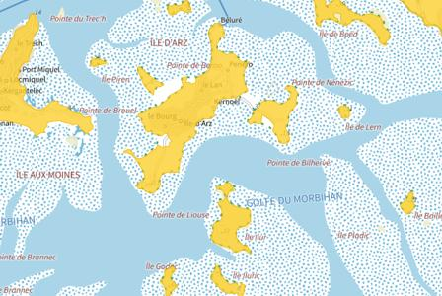
Les tremblements de terre naissent généralement dans les profondeurs de l'écorce terrestre et causent des secousses plus ou moins violentes à la surface du sol. Généralement engendrés par la reprise d'un mouvement tectonique le long d'une faille, ils peuvent avoir pour conséquence d'autres phénomènes : mouvements de terrain, raz de marée, liquéfaction des sols (perte de portance), effet hydrologique.
Certains sites, en fonction de leur relief et de la nature du sol, peuvent amplifier les mouvements créés par le séisme. On parle alors d'effet de site. On caractérise un séisme par sa magnitude (énergie libérée) et son intensité (effets observés ou ressentis par l'homme, ampleurs des dégâts aux constructions).
 |  |  |  |  |  |  |  |  |  |  |  |  | 
 | Informations détaillées :
DDRM : DDRM56
Dans son Dossier Départemental des Risques Majeurs (DDRM), la préfecture a classé votre commune à risque pour les aléas et sous aléas :
Séisme

SÉISME : Échelle règlementaire et obligations associées
Sur l'échelle règlementaire, à votre adresse, le risque sismique est de 2/5.
Pour votre sécurité, à partir d'un risque de niveau 2, des obligations en cas de travaux ou de construction sont liées à prévenir votre risque sismique. Vous pouvez les consulter sur cette fiche.

 |  |  |  |  |  |  |  |  |  |  |  |  |  |  |  |  |  |  |  | 56840 Île-d'Arz
 |  | Risque de mouvements de terrain sur Ile-d'arz
 |  |  |  | Risque sur la commune |  |  |  |  |  |  |  |  |  | 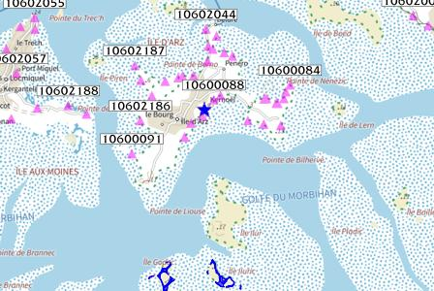
Les mouvements de terrain regroupent un ensemble de déplacements, plus ou moins brutaux, du sol ou du sous-sol.
Les volumes en jeu peuvent aller de quelques mètres cubes à plusieurs millions de mètres cubes.
Les déplacements peuvent être lents (quelques millimètres par an) à très rapides (quelques centaines de mètres par jour).
Généralement, les mouvements de terrain mobilisant un volume important sont peu rapides. Ces phénomènes sont souvent très destructeurs, car les aménagements humains y sont très sensibles et les dommages aux biens sont considérables et souvent irréversibles.
 |  |  |  |  |  |  |  |  |  |  |  |  |  | 
 | Informations détaillées :
DDRM : DDRM56
Dans son Dossier Départemental des Risques Majeurs (DDRM), la préfecture a classé votre commune à risque pour les aléas et sous aléas :
Mouvement de terrain
Tassements différentiels

 |  |  |  |  |  | 1 Mouvements de terrain classés en catastrophe naturelle dans ma commune :
 |  |  |  |  |  | Une CATNAT est une Catastrophe Naturelle, liée à un phénomène ou conjonction de phénomènes dont les effets sont particulièrement dommageables. Lorsqu'une catastrophe naturelle frappe un territoire, on dit que "le territoire est en état de catastrophe naturelle".
 |  |  |  |  |  | Code NOR |  |  | Libellé |  | Début le |  |  |  |  |  | Sur le journal officiel du
 |  |  |  |  |  | INTE9900627A |  |  | Mouvement de Terrain |  | 25/12/1999 |  |  |  |  |  | 30/12/1999
56840 Île-d'Arz
Risque de mouvements de terrain sur Ile-d'arz
Liste des mouvements de terrain recensés dans un rayon de 100m en annexe 1.
Liste des cavités recensées dans un rayon de 100m en annexe 2.

 |  |  |  |  |  |  |  |  |  |  |  |  |  |  |  |  |  | 56840 Île-d'Arz
 |  | Risque de retrait gonflement des argiles sur Ile-d'arz
 |  |  |  | Risque sur la commune |  |  |  |  |  |  |  |  | 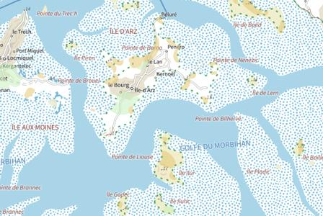
 | Les sols qui contiennent de l'argile gonflent en présence d'eau (saison des pluies) et se tassent en saison sèche. Ces mouvements de gonflement et de rétractation du sol peuvent endommager les bâtiments (fissuration). Les maisons individuelles qui n'ont pas été conçues pour résister aux mouvements des sols argileux peuvent être significativement endommagées. C'est pourquoi le phénomène de retrait et de gonflement des argiles est considéré comme un risque naturel. Le changement climatique, avec l'aggravation des périodes de sécheresse, augmente ce risque.
 |  |  |  |  |  |  |  |  |  |  |  |  | 
 | Informations détaillées :
RGA : Échelle règlementaire et obligations associées
Sur l'échelle règlementaire, à votre adresse, le risque de gonflement des argiles et de 2/3.
Pour votre sécurité, des obligations en cas de travaux ou de construction sont liées à prevenir le risque.

 |  |  |  |  |  |  |  |  |  |  |  |  |  |  |  |  |  | 56840 Île-d'Arz
 |  | Risque radon sur Ile-d'arz
 |  |  |  | Risque sur la commune |  |  |  |  |  |  |  |  | 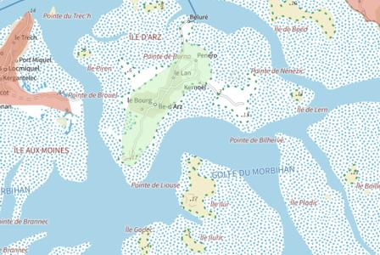
 | Le radon est un gaz radioactif naturel. Il est présent dans le sol, l'air et l'eau. Il présente principalement un risque sanitaire pour l'homme lorsqu'il s'accumule dans les bâtiments.
 |  |  |  |  |  |  |  |  |  |  |  |  | 
 | Informations détaillées :
RADON : Potentiel radon faible : recommandations et obligations
Sur l'échelle règlementaire dans votre commune, le potentiel radon est de 1/3.
Pour votre sécurité, lorsque le potentiel radon est élevé (niveau 3), il existe des recommandations et une obligation d'informer les acquéreurs ou locataires. Vous pouvez les consulter sur cette fiche.

56840 Île-d'Arz
Recul du trait de côte sur Ile-d'arz
Risque sur la commune
Votre commune fait partie des communes listées comme devant adapter leur politique d'aménagement au recul du trait de côte : Lien vers l'information officielle
Pour en savoir plus, renseignez-vous auprès de votre mairie.
Géorisques ne possède pas de données cartographiques sur ce risque à ce jour
 |  |  |  |  |  |  |  |  |  |  |  |  |  |  |  |  |  | 56840 Île-d'Arz
 |  | Risque de pollution des sols sur Ile-d'arz
 |  |  |  | Risque sur la commune |  |  |  |  |  |  |  |  | 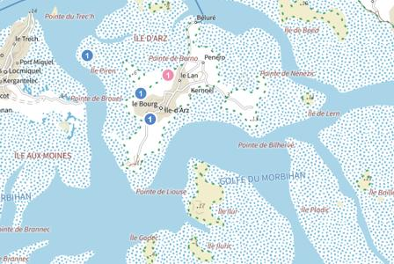
 | Un site pollué est un site qui, du fait d'anciens dépôts de déchets ou d'infiltration de substances polluantes, présente une pollution susceptible de provoquer une nuisance ou un risque pérenne pour les personnes ou l'environnement.
 | Les types de Pollution des sols sur ma commune
2 secteur(s) d'information(s) sur les sols sur la commune
L'État élabore, au regard des informations dont il dispose, des secteurs d'information sur les sols qui comprennent les terrains où la connaissance de la pollution des sols justifie, notamment en cas de changement d'usage (réalisation de travaux sur la parcelle avec mouvements de terre), la réalisation d'études de sols et de mesures de gestion de la pollution pour préserver la sécurité, la santé ou la salubrité publique et l'environnement.
2 site(s) pollué(s) ou potentiellement pollué(s) sur la commune.
Le ministère chargé de l'environnement inventorie les sites et sols pollués, ou potentiellement pollués, appelant une action des pouvoirs publics, à titre préventif ou curatif.
3 ancien(s) site(s) industriel(s) ou activité(s) de service sur la commune.
La carte des anciens sites industriels et activités de services recense les anciennes activités susceptibles d'être à l'origine d'une pollution des sols. Il peut s'agir d'anciennes activités industrielles ou encore d'anciennes activités de services potentiellement polluantes. La CASIAS ne renseigne aucunement sur l'état de pollution ou non d'un site.

 |  |  |  |  |  |  |  |  |  |  |  |  | 
 | Informations détaillées :
SIS :
Votre commune contient au moins un secteur d'information sur les sols (SIS) pouvant occasionner des obligations et des restrictions d'usage.
Renseignez vous auprès de votre mairie.

Liste des sites pollués ou potentiellement pollués recensés dans un rayon de 250m en annexe 3.
Liste des anciens sites industriels ou activités de service recensés dans un rayon de 500m en annexe 4.

 |  |  |  |  |  |  |  |  |  |  | 56840 Île-d'Arz
 |  | Annexe 1 : Liste des mouvements de terrain recensés dans un rayon de 100m
 |  | 32 mouvements de terrain recensés dans la commune
 |  | Identifiant |  | Type |  | Lieu
 |  | 10600077 |  | Erosion de berges |  | Ouest pointe de Nénézic
 |  | 10600078 |  | Erosion de berges |  | Ouest pointe de Nénézic
 |  | 10600079 |  | Erosion de berges |  | Ouest pointe de Nénézic
 |  | 10600080 |  | Erosion de berges |  | Ouest pointe de Nénézic
 |  | 10600081 |  | Erosion de berges |  | Ouest pointe de Nénézic
 |  | 10600082 |  | Erosion de berges |  | Ouest pointe de Nénézic
 |  | 10600083 |  | Erosion de berges |  | Ouest pointe de Nénézic
 |  | 10600084 |  | Erosion de berges |  | Est pointe de Nénézic
 |  | 10600085 |  | Erosion de berges |  | Centre Dorphelins Des Douanes
 |  | 10600086 |  | Erosion de berges |  | Ouest - Centre Dorphelins Des Douanes
 |  | 10600087 |  | Erosion de berges |  | Entrée vers le terrain de Kernoël
 |  | 10600088 |  | Erosion de berges |  | Kernoël
 |  | 10600089 |  | Erosion de berges |  | Revirio
 |  | 10600090 |  | Erosion de berges |  | La fontaine Varia
 |  | 10600091 |  | Erosion de berges |  | Brouhel
 |  | 10600092 |  | Erosion de berges |  | Pointe de Berno
 |  | 10600093 |  | Erosion de berges |  | Moulin à marée de Berno
 |  | 10600094 |  | Erosion de berges |  | Est - Moulin à Marée de Berno
 |  | 10600095 |  | Erosion de berges |  | Nord du Lan
 |  | 10600096 |  | Erosion de berges |  | Sud de Béluré
 |  | 10600097 |  | Erosion de berges |  | Digue du camping
 |  | 10600098 |  | Erosion de berges |  | Est de la digue du camping
 |  | 10602044 |  | Erosion de berges |  | POINTE DE BELURE . ouest fiche ptolémée n°180
 |  | 10602045 |  | Erosion de berges |  | PENNERO fiche ptolémée n°181
 |  | 10602046 |  | Erosion de berges |  | BILHERVE . est fiche ptolémée n°182
 |  | 10602047 |  | Erosion de berges |  | PEN RAZ . sud- devant école de voile fiche ptolémée n°185
 |  | 10602048 |  | Erosion de berges |  | BERNO fiche ptolémée n°187
 |  | 10602049 |  | Erosion de berges |  | ETANG DU MOULIN . nord fiche ptolémée n°188
 |  | 10602050 |  | Erosion de berges |  | PLAGE DE LA FALAISE fiche ptolémée n°190
 |  | 10602051 |  | Erosion de berges |  | PLAGE DE LA FALAISE fiche ptolémée n°190
 |  | 10602186 |  | Erosion de berges |  | LE PENHER fiche ptolémée n°186 bis
 |  | 10602187 |  | Erosion de berges |  | POINTE DE BERNO . ouest fiche ptolémée n°187 bis
 |  |  |  |  |  |  |  |  |  |  | 56840 Île-d'Arz
 |  | Annexe 2 : Liste des cavités recensées dans un rayon de 100m
 |  | 1 cavités recensées dans la commune
 |  | Identifiant |  | Type |  | Nom
 |  | BREAW0020915 |  | ouvrage civil |  | Ile-D'Arz_1 KERNOEL
 |  |  |  |  |  |  |  |  |  |  | 56840 Île-d'Arz
 |  | Annexe 3 : Liste des sites pollués ou potentiellement pollués recensés dans un rayon de 250m
 |  | Les tableaux ci-dessous répertorient les sites pollués ou potentiellement pollués ainsi que les anciens sites industriels ou activités de service (base de données CASIAS) sur votre commune.
 |  | 2 sites pollués ou potentiellement pollués à moins de 250m
 |  | Identifiant |  | Nom établissement |  |  |  | Statut instruction
 |  | SSP000211901 |  | Ancienne décharge de Gréavo |  |  |  | Clôturée
 |  | SSP000212001 |  | Ancienne décharge du Marais du Moulin |  |  |  | Clôturée
 |  |  |  |  |  |  |  |  |  |  |  | 56840 Île-d'Arz
 |  | Annexe 4 : Liste des anciens sites industriels ou activités de service recensés dans un rayon de 500m
 |  | 3 anciens sites industriels ou activités de service à moins de 500m
 |  | Identifiant |  | Nom établissement |  | Etat | Activité principale
 |  | SSP3817683 |  |  |  | En arrêt
 |  | SSP3817682 |  |  |  | En arrêt
 |  | SSP3815759 |  |  |  | En arrêt

